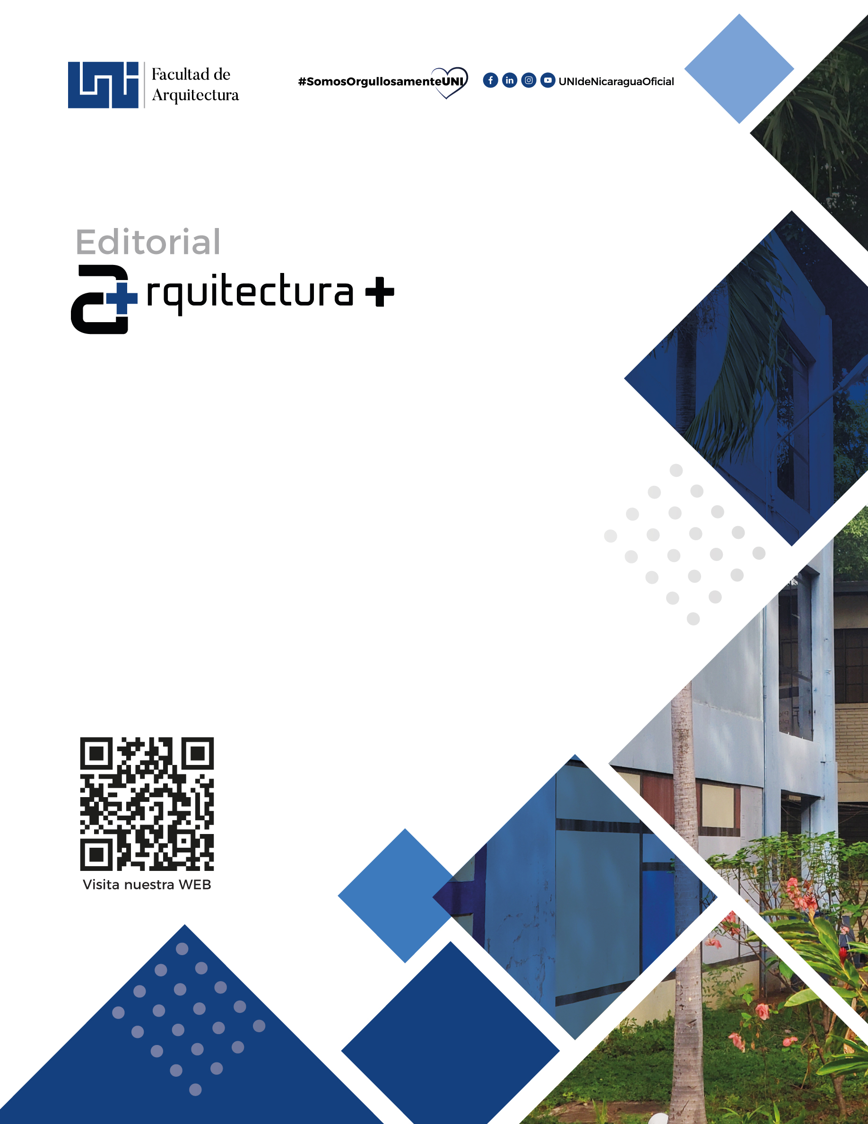

PLANTILLAS DE
MANUSCRITOS

Formatos de Secciones

Reseñas
Es una síntesis integrada del pensamiento de uno o varios autores e investigadores acerca de un tema puntual, puede ser una reseña bibliográfica o una reseña con motivo de algún evento académico o científico de relevancia. Debe contener resultados y las respectivas referencias bibliográficas de consulta. Generalmente no contiene imágenes.
La reseña que se aceptará en esta revista es la Reseña bibliográfica (expositiva o descriptiva) que divulga el contenido de una publicación y ofrece una lectura superficial y general de la misma.
La Estructura textual de la reseña consta de cinco partes: encabezamiento, presentación del autor y de la obra reseñada, resumen, crítica y conclusión.
- Encabezamiento: lo integran las siguientes partes: Título de la reseña, Ficha técnica o bibliográfica (título de la obra, autor, editorial, país, año), Autor de la reseña, Grupo
- Presentación de la obra reseñada: consta de uno o dos párrafos que contextualizan diversos aspectos de la obra. El estilo del reseñista es clave para que el lector se interese por el producto reseñado, tema, género, autor, etc.
- Síntesis comentada del contenido de la obra o producto cultural: descripción de los aspectos más relevantes.
- Juicio valorativo y crítico: el autor de la reseña analiza y emite un criterio sobre las fortalezas o debilidades de la obra, recomienda, hace observaciones o descalifica la obra reseñada.
- Conclusión: sintetiza la posición del reseñista y destaca los aspectos más relevantes del contenido.
- Referencias consultadas: Si se han consultado otros autores para enriquecer la reseña o se han analizado otros libros análogos para el desarrollo de conclusiones, se deben mencionar las fuentes consultadas en formato de Referencias según la American Psychological Association (APA) (http://www.apastyle.org) en su séptima edición de noviembre de 2019.

La extensión de las reseñas debe ser de 400 a 2000 palabras máximo con Títulos en Times New Roman tamaño 12, en negritas y textos de párrafos en la misma tipografía y tamaño pero en tipo regular. El documento debe contar con los títulos y subtítulos definidos por letras en negritas y todas las páginas deberán estar numeradas.

Plantilla de Reseña Bibliográfica

e-ISSN: 2518-2943
Universidad Nacional de Ingeniería
Facultad de Arquitectura

VOLÚMEN XX | NÚMERO XX |MES AÑO |pp. 1 - FINAL |RESEÑAS BIBLIOGRÁFICAS
URL: https://www.lamjol.info/index.php/arquitectura
DOI: A asignar por la Editorial
e-mail: rvarqui.mas@farq.uni.edu.ni

Título de la Reseña en español, Máximo 15 palabras, Título de la Reseña, Máximo 15 palabras.
Imagen escaneada en 300pp del libro
Título de la Reseña en inglés, Máximo 15 palabras, Título de la Reseña, Máximo 15 palabras.
Apellidos del Autor ¹, Nombres del Autor ¹
Apellidos del Autor ², Nombres del Autor ²
¹ Institución a la que pertenece
¹ Correo de contacto / Número ORCID
² Institución a la que pertenece
² Correo de contacto / Número ORCID

Título de la obra: En el idioma original
Autor (a): Nombre a como aparece en el libro.
Edición: De tenerla
Editorial, año, (páginas pp.).

Presentación de la obra reseñada
Consta de uno o dos párrafos que contextualizan diversos aspectos de la obra. El estilo del reseñista es clave para que el lector se interese por el producto reseñado, tema, género, autor, etc.
Síntesis comentada del contenido de la obra o producto cultural
Descripción de los aspectos más relevantes.
Juicio valorativo y crítico
El autor de la reseña analiza y emite un criterio sobre las fortalezas o debilidades de la obra, recomienda, hace observaciones o descalifica la obra reseñada.
Conclusión
Sintetiza la posición del reseñista y destaca los aspectos más relevantes del contenido.
Referencias consultadas
Si se han consultado otros autores para enriquecer la reseña o se han analizado otros libros análogos para el desarrollo de conclusiones, se deben mencionar las fuentes consultadas en formato de Referencias según la American Psychological Association(APA) (https://normas-apa.org/) en su séptima edición de noviembre de 2019.
Semblanza del autor o autores:
Cada autor debe redactor un Resumen de Curriculum, en donde se remarquen los principales acontecimientos de su carrera académica y profesional en orden de importancia, en el caso de lo académico, el autor debe iniciar con los estudios de grado, hasta llegar a los referidos a posgrados, maestrías y/o doctorado; en el caso de lo profesional se deben mencionar los proyectos mas emblemáticos desde los más actuales, hasta los de mayor antigüedad. Límite del texto 10 líneas en este formato.

Ensayos
Es un escrito en prosa, generalmente breve, que expone a profundidad, con madurez y sensibilidad una interpretación personal (individual o de un grupo de trabajo) sobre cualquier tema, sea filosófico, científico, histórico, literario, etc. No lo define el objeto sobre el cual se escribe sino la actitud del escritor ante el mismo. Puede ser una hipótesis, una idea que se ensaya.
El ensayo es producto de meditaciones y reflexiones, lo esencial es su sentido de exploración, su audacia y originalidad, es efecto de la aventura del pensamiento.
Partes de un ensayo:
- Título (obligatorio): no mayor de 15 palabras, debe ser objetivo y explícito del tema o problema que se abordará. Escribir en idioma Español e Inglés.
- Autor/es: el Nombre del autor o autores, empezando con el Apellido, seguido del nombre. Incluir correo electrónico, ORCID y afiliación (universidad, instituto, centro de trabajo, etc.), ciudad y país.
- Resumen (obligatorio): escrito que contenga la información condensada más importante de la investigación, destacando aspectos que los autores consideren más relevantes, incluyendo la conclusión general. No menos de 200 palabras.
- Palabras Claves / Keywords (obligatorio): Mencionar 5 palabras claves del tema, separadas por coma (,) en idioma Español e Inglés se
- Introducción o planteamiento: Es una de las partes fundamentales del ensayo, para poder cautivar, atrapar o hechizar al lector. Esta se hace a partir de una opinión, de una pregunta, de una hipótesis o de un pensamiento metafórico.
- Desarrollo: tiene que ver con el proceso argumentativo de las ideas principales, secundarias y periféricas, las cuales acompañadas de citas, ejemplos, pruebas y registros lograrán sustentar la tesis principal del ensayo.
- Conclusión: Si el comienzo del ensayo, se presenta una tesis una hipótesis es necesario desarrollarla para poderla comprobar o desaprobar a través del proceso argumentativo.
- Referencias consultadas: presentar al menos 7 fuentes diversas (libros, revistas, pág. Web, entrevistas) organizadas por tipo de fuente y con viñetas la mayoría de estas fuentes deben ser libros (el 60% de las fuentes) y deberán colocarse en orden alfabético.
La Extensión del ensayo es relativa, un ensayo argumentativo, puede requerir mayor cantidad de hojas que un ensayo expositivo, crítico o poético. En la revista se aceptarán trabajos que se encuentren rangos entre 2500 a 8000 palabras. Al respecto es necesario aclarar que sea cual sea la extensión, debe de existir el planteamiento de una tesis, en su respectivo desarrollo de pros y contras, lo mismo que las síntesis correspondientes, pues el ensayo es una pieza de escritura completa.

Plantilla de Ensayo
e-ISSN: 2518-2943
Universidad Nacional de Ingeniería
Facultad de Arquitectura

VOLÚMEN XX | NÚMERO XX |MES AÑO |pp. 1 - FINAL |ENSAYOS
URL: https://www.lamjol.info/index.php/arquitectura
DOI: A asignar por la Editorial
e-mail: rvarqui.mas@farq.uni.edu.ni

Título del Ensayo en español, Máximo 15 palabras, debe ser objetivo y explícito del tema o problema que se aborda.
Title of the Essay in English, maximum 15 words, must be objective and explicit about the topic or problem being addressed.
Nombres del Autor ¹, Apellidos del Autor ¹
Nombres del Autor ², Apellidos del Auto²
¹ Institución a la que pertenece, Ciudad, País donde habita
¹ Correo de contacto / Número ORCID
² Institución a la que pertenece, Ciudad, País donde habita
² Correo de contacto / Número ORCID

RESUMEN | Escrito que contenga la información condensada más importante de la investigación, destacando aspectos que los autores consideren más relevantes, incluyendo la conclusión general. No menos de 200 palabras ni mas de 300.
PALABRAS CLAVE | Colocar, cinco, palabras, claves, separadas, por comas, y en español
ABSTRACT | Consiste en la traducción del Resumen a otro idioma, generalmente el inglés.
KEYWORD | Place, five, words, keys, separated, by commas, and in English

Introducción o planteamiento
Es una de las partes fundamentales del ensayo, para poder cautivar, atrapar o hechizar al lector. Esta se hace a partir de una opinión, de una pregunta, de una hipótesis o de un pensamiento metafórico.

Desarrollo
Tiene que ver con el proceso argumentativo de las ideas principales, secundarias y periféricas, las cuales acompañadas de citas, ejemplos, pruebas y registros lograrán sustentar la tesis principal del ensayo.

Conclusiones
Si el comienzo del ensayo, se presenta una tesis una hipótesis es necesario desarrollarla para poderla comprobar o desaprobar a través del proceso argumentativo.
Referencias consultadas
Presentar al menos 7 fuentes diversas (libros, revistas, pág. Web, entrevistas) organizadas por orden alfabético diferenciando cada tipo según la estructura que establece la Norma de la American Psychological Association (APA) (http://www.apastyle.org) en su séptima edición de noviembre de 2019, la mayoría de estas fuentes deben ser libros (el 60% de las fuentes) y deberán colocarse en orden alfabético usando tipo de Sangría Francesa.
Semblanza del autor o autores:
Cada autor debe redactor un Resumen de Curriculum, en donde se remarquen los principales acontecimientos de su carrera académica y profesional en orden de importancia, en el caso de lo académico, el autor debe iniciar con los estudios de grado, hasta llegar a los referidos a posgrados, maestrías y/o doctorado; en el caso de lo profesional se deben mencionar los proyectos mas emblemáticos desde los más actuales, hasta los de mayor antigüedad. Límite del texto 10 líneas en este formato.

Artículos
Es un documento cuyo objetivo es difundir de manera clara y precisa, en una extensión regular los resultados de una investigación realizada. Generalmente, presenta los antecedentes de un estudio, su justificación, la metodología empleada, los resultados obtenidos, los alcances del trabajo y sugerencias para investigaciones posteriores relacionadas con la problemática abordada. Se recomienda redactar en tercera persona y con los verbos en su forma de pasado.
Los artículos que se publican en esta revista pueden ser de investigaciones científicas o académicas, tienen la característica propia de la profesión de Arquitectura de utilizar fotos o imágenes, tablas y diagramas de ser necesario.
Las temáticas aceptadas para esta sección son; urbanismo, territorio, ciudad y sociedad, patrimonio, cultura, sistemas constructivos y estructurales, innovación en la tecnología, diseño arquitectónico, arquitectura sostenible, teoría e historia de la arquitectura.
La extensión de los artículos será de 2500 a 10000 palabras. Los documentos deberán ser enviados en documento de MS Word, con fuente Times New Roman, respetando el formato siguiente;
El título del Artículo deberá estar en letra Times New Roman, Tamaño 16, los Subtítulos Tamaño 14 y demás textos y contenidos en el documento en Tamaño 12. La fuentes de gráficos, esquemas, etc. y pie de fotos el tamaño sugerido es de 10.

Plantilla de Artículos
e-ISSN: 2518-2943
Universidad Nacional de Ingeniería
Facultad de Arquitectura

VOLÚMEN XX | NÚMERO XX |MES AÑO |pp. 1 - FINAL |ARTÍCULOS
URL: https://www.lamjol.info/index.php/arquitectura
DOI: A asignar por la Editorial
e-mail: rvarqui.mas@farq.uni.edu.ni

Título del Artículo en español, máximo 15 palabras, debe ser objetivo y explícito del tema o problema que se aborda.
Title of the Articule in English, maximum 15 words, must be objective and explicit about the topic or problem being addressed.
Nombres del Autor ¹, Apellidos del Autor ¹
Nombres del Autor ², Apellidos del Auto²
¹ Institución a la que pertenece, Ciudad, País donde habita
¹ Correo de contacto / Número ORCID
² Institución a la que pertenece, Ciudad, País donde habita
² Correo de contacto / Número ORCID

RESUMEN | Escrito que contenga la información condensada más importante de la investigación, destacando aspectos que los autores consideren más relevantes, incluyendo la conclusión general. No menos de 200 palabras ni mas de 300.
PALABRAS CLAVE | Colocar, cinco, palabras, claves, separadas, por comas, y en español
ABSTRACT | Consiste en la traducción del Resumen a otro idioma, generalmente el inglés.
KEYWORD | Place, five, words, keys, separated, by commas, and in English

Introducción:
Explicación del trabajo e inducción de la hipótesis del mismo, el fin de este apartado del artículo es dar a conocer los antecedentes del problema para que se entienda el motivo por el cual se realizó la investigación. Al final de este acápite se debe mencionar el contenido que se aborda en el artículo. Realizar en no menos de 3 párrafos de 3 a 5 líneas cada uno (tamaño de letra 12, justificado izquierda).

Metodología:
Exposición (presentación breve) de los Métodos de investigación, herramientas y criterios utilizados en la misma, para darle valor de verdad y sistematicidad al trabajo. Puede incluir imágenes y tablas. Si se utilizaron equipos o herramientas especiales se recomienda agregar fotos de las más importantes.
Dependiendo del tipo de investigación que se realizó, esta parte del artículo puede prescindirse, por ejemplo, para investigaciones con estilos más de ciencias humanísticas o análisis críticos. Sin embargo, para investigaciones de procesos constructivos, metodologías y procesos de diseño, metodología de enseñanza y conservación y mantenimiento de obras o espacios arquitectónicos/urbanos, será de carácter obligatorio esta parte.

La extensión puede ser variable en dependencia del tipo de investigación realizada. Utilizar párrafos de 3 a 5 líneas cada uno (tamaño de letra 12, justificado izquierda).

Desarrollo:
En este parte se describen las teorías y posibles hipótesis del problema a presentar, identificando las causas o carencias de éste y caracterizándolo en caso de ser necesario. Redactar en no menos de 5 párrafos de 3 a 5 líneas cada uno (tamaño de letra 12, justificado izquierda).

Resultados:
Presentación de resultados obtenidos del estudio, esta parte representa el conocimiento nuevo que se está aportando. Se pueden utilizar gráficas y tablas de apoyo con el fin de organizar de manera adecuada los datos. Desarrollar en no menos de 5 párrafos de 3 a 5 líneas cada uno (tamaño de letra 12, justificado izquierda).

Conclusiones:
En esta parte se establecen las conclusiones del trabajo realizado, reflejo del análisis de los resultados. Desarrollar al menos 5 conclusiones referentes a los resultados desarrollados (tamaño de letra 12, justificado izquierda).

Recomendaciones:
Se establecen recomendaciones académicas, investigativas, metodológicas o de otra índole, en referencia al análisis realizado de los resultados. Desarrollar al menos 5 recomendaciones referentes a las posibles mejoras o continuidad del trabajo (artículo) desarrollado, utilizar viñetas.

Fuentes Consultadas/Referencias:
Presentar al menos 7 fuentes diversas (libros, revistas, pág. Web, entrevistas) organizadas por orden alfabético diferenciando cada tipo según la estructura que establece la Norma de la American Psychological Association (APA) (http://www.apastyle.org) en su séptima edición de noviembre de 2019, la mayoría de estas fuentes deben ser artículos científicos (el 60% de las fuentes). Al menos el 50% de las fuentes deben de ser actuales, de no más de 15 años respecto a la fecha del artículo presentado.

Semblanza del autor o autores:
Cada autor debe redactor un Resumen de Curriculum, en donde se remarquen los principales acontecimientos de su carrera académica y profesional en orden de importancia, en el caso de lo académico, el autor debe iniciar con los estudios de grado, hasta llegar a los referidos a posgrados, maestrías y/o doctorado; en el caso de lo profesional se deben mencionar los proyectos mas emblemáticos desde los más actuales, hasta los de mayor antigüedad. Límite del texto 10 líneas en este formato.

Otros elementos solicitados para estas secciones:
Estas secciones serán recibidas para su revisión en formato digital (word preferentemente) con fuente de letra Time New Roman. Los autores deberán suscribirse en la página oficial de la revista en CAMJOL (https://www.lamjol.info/index.php/arquitectura) y hacer el envío por dicho medio para que quede registro editorial del proceso y de esa manera establecer comunicación con el equipo editorial.
Para mantener la calidad, originalidad y rectitud de las publicaciones, es imprescindible la utilización de ciertos recursos de redacción, forma y estilo que se presentan a continuación.

Fuentes Bibliográficas y citas
Esta revista solicita a los participantes la utilización de Citas (textuales, paráfrasis, citas de citas, etc.) como parte de la calidad de los materiales acá presentados.
Se utilizará el estilo referido en las Normas APA en su séptima edición- (Se puede consultar la WEB: https://normas-apa.org/ ).
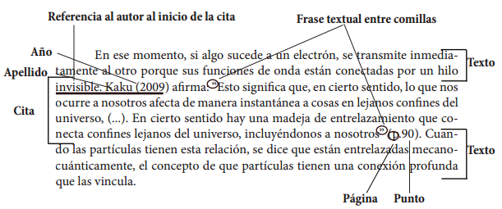
Ejemplos de citas;
Ejemplo 1 Cita Textual de menos de 40 palabras- https://normas-apa.org/citas/cita-textual/
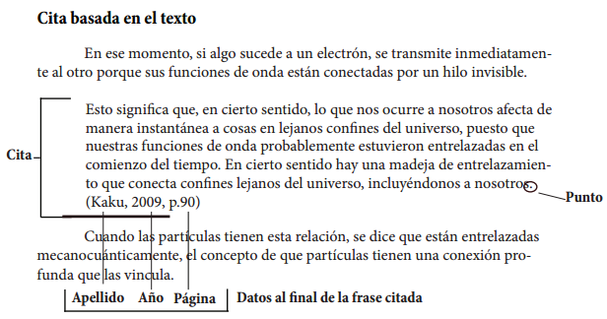

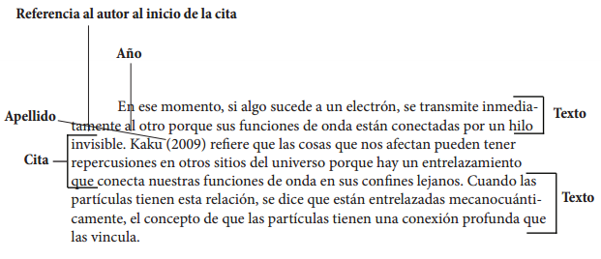
Ejemplo 2 Cita Textual de más de 40 palabras- https://normas-apa.org/citas/citas-con-mas-de-40-palabras/

Ejemplo 2 Cita de Paráfrasis https://normas-apa.org/citas/cita-de-parafraseo/

El formato orientado para redacción de las fuentes consultadas es el siguiente;

FUENTE | Estructura | EJEMPLO DE REDACCIÓN
Libro | Apellido, N. (Ed.). (año). Título del trabajo. Editorial. | Koontz, H. y Weihrich, H. (1998). Administración: una perspectiva global (11ª ed.).  México: McGraw-Hill Interamericana.
Capítulo de libro con editor/es o compilador/es | Apellido Autor, N. N. (año). Título del capítulo o entrada en N. Apellido Editor (Ed.), Título del libro (xx ed., Vol. xx, pp. xxx–xxx). Editorial | Fillmore, Ch. (1982). Scenes and frames semantics. En Zampolli, A. (Ed.). Linguistic structures processing (p. 5581). Amsterdam: North-Holland.
Artículo de revista científica | Apellido, A., Apellido, B. y Apellido, C. (2019). Título del artículo específico. Título de la Revista, Volumen(número de la revista), número de página inicio – número de página fin. https://doi.org/xx.xxxxxxxxxx | Lee, J. y Musumeci, D. (1988). On hierarchies of reading skills and text types. Modern Language Journal, 72 (2), 73-187. Está indicando: Volumen 72, número 2, de la página 73 a la 187. https://doi.org/xx.xxxxxxxxxx
Artículo de revista no especializada | Apellido, A., Apellido, B. y Apellido, C. (2019). Título del artículo específico. Título de la Revista, Volumen(número de la revista), número de página inicio – número de página fin. | Lefort, R. (2000, junio). Internet, ¿Salvador de la democracia? El Correo de la Unesco, 53, 44-46. Está indicado: Volumen 53, de la página 44 a la 46.
Conferencia | Apellido, A., Apellido, B. y Apellido, C. (Fechas de la conferencia incluyendo día, mes y año). Título de la ponencia [Orden de la conferencia]. Conferencia de Institución que organiza, Ciudad, País. | Sánchez, C., Ayala, D. y Bocarosa, E. (17-29 de noviembre de 2018). La biodiversidad y la supervivencia humana en la tierra [Discurso principal]. Conferencia de las Naciones Unidas, Sharm, El-Sheikh, Egipto.
Simposio | Apellido, A., Apellido, B. y Apellido, C. (Fechas de la conferencia incluyendo día, mes y año). Tema abordado en Nombre del moderador (Moderador), Nombre del simposio. Tema del simposio. Lugar donde se desarrolla el simposio, Ciudad, País. | Sánchez, C. y Ayala, D. (7-8 de marzo de 2015). ¿Serian las criptomonedas el futuro del liberalismo económico? En J. Figueiredo (Moderador), Teorías económicas modernas. Simpósio de economía. Universidad de los Andes, Bogotá, Colombia.
Informes o reportes | Apellido, N. N. (año). Título del informe: Subtítulo del informe (Informe n° xxx). Nombre del editor. URL | Lander, E. (Comp.) (1993). La colonialidad del saber: eurocentrismo y ciencias sociales. Buenos Aires: CLACSO.  http://www.clacso.org/www/clacso/espanol/  html/fbiblioteca.html
Medios audiovisuales | Apellido, N. (año). Título de la presentación [Tipo de medio]. Instancia que lo edita . https://www.xxxxxx.com | Es la misma estructura de cita, especificando el medio entre corchetes inmediatamente después del título.  Crespo, J., Hermida, J.A. (1993). Marketing de la tercera ola [videocasete]. Marketing para el Crecimiento. https://www.xxxxxx.com

Utilización de Figuras y Tablas
Es un requisito para los artículos la utilización de estos recursos. Las imágenes deben ser de buena calidad (por lo menos 300ppi), visibles sin dificultad.
El tamaño de las imágenes debe ser mínimo de 300 x 300 pixeles hasta 900 x 700 pixeles. Estas pueden ser fotografías, gráficos, esquemas, etc. Deberán ser enviadas con su nombre y fuente, en archivo anexo al documento de texto a fin de facilitar la diagramación del mismo.

Figuras
Dentro del documento de texto deberá orientarse la ubicación respectiva de las imágenes, como una cita de las figuras (las figuras que no sean citadas en el texto, no deberán ser colocadas), las cuales se podrán ordenar en forma vertical u horizontal. Todas las imágenes, fotografías y gráficos serán denominados “Figuras”(https://normas-apa.org/estructura/figuras/), la estructura de la figura deberá ser la siguiente:
Figura 1(número): Título de la figura
Imagen en 300pp. Todas las imágenes se deberán compartir en un archivo comprimido con los archivos en alta calidad.

Nota: Agregue cualquier contenido que necesites describir que no pueden entenderse solo por el título o por la imagen por si misma (por ejemplo, definiciones de abreviaturas, atribución de derechos de autor). Incluya notas de figuras solo según sea necesario (https://normas-apa.org/estructura/figuras/).

Tablas
Las tablas podrán tener la cantidad de columnas y filas que el autor considere necesarias, siempre y tanto el texto sea claro y legible (tamaño de letra recomendado 10 o 12). Cada tabla deberá estar numerada, titulada y con la fuente de donde se extrae la información, estas deben ser contextualizadas en el texto del artículo y bajo un orden lógico de presentación.
Tabla 1(número): Título de la tabla
Columna 1 | Columna2 | Columna 2 | Columna 2
Fila 1
Fila 2
Fila 3
Nota: Agregue cualquier contenido que necesites describir que no pueden entenderse solo por el título o por la información de la tabla por si misma. Incluya la fuente de donde extrae la información, en el caso de ser propia, colocar “Elaborado por el autor, año” sin comilla (https://normas-apa.org/estructura/tablas/).

Referencias
Normas APA – 7ma (séptima) edición. (n.d.). Revisado 11 de Julio, 2021.https://normas-apa.org/

Información extraída del documento “Qué es y cómo se realiza un ensayo” de la Prof. María Teresa Malvacías, de la Fundación Educativa Héctor A. García

